Перечень транспортных средств, признанных брошенными, разукомплектованными, бесхозяйными
дата осмотра | адрес | марка/модель/гос. номер/цвет | срок добровольного/принудительного перемещения | фотоматериалы
08.11.2021 | ул. Матросова, 60 | Ауди 80  серый  Е071ВЕ 36 | 22.11.2021/ в соответствии с п. 4.1 постановления № 36 от 29.01.2018 | 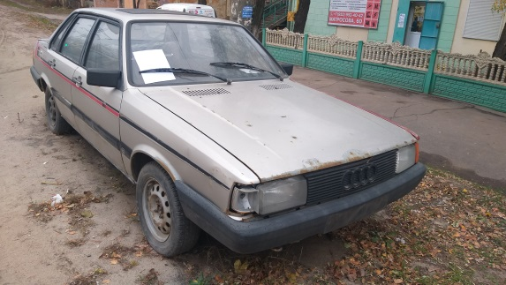 | 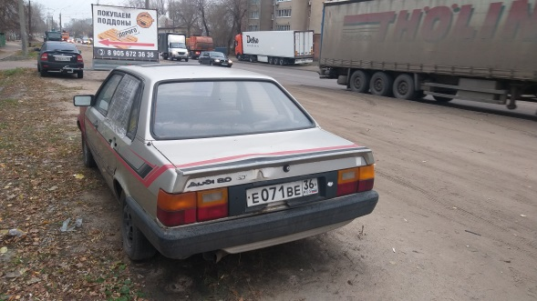
08.11.2021 | пр-т Патриотов, 33б | Дэу Нексия  серебристый  О635ТВ 36 | 22.11.2021/ в соответствии с п. 4.1 постановления № 36 от 29.01.2018 | 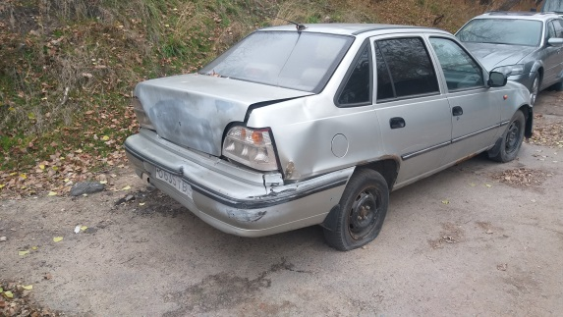 | 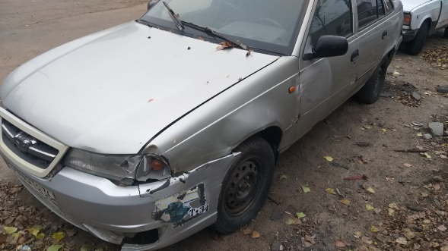
08.11.2021 | ул. Космонавтов, 12 | Форд  серый  Ч6540ВВ | 22.11.2021/ в соответствии с п. 4.1 постановления № 36 от 29.01.2018 | 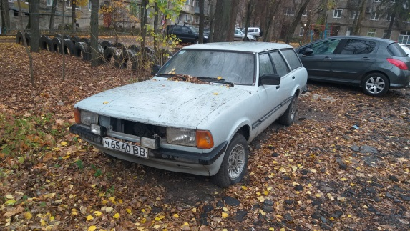 | 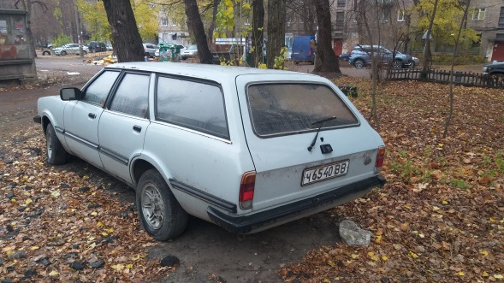
08.11.2021 | ул. Домостроителей, 2 | ГАЗ  белый  без г/н | 22.11.2021/ 08.01.2022 | 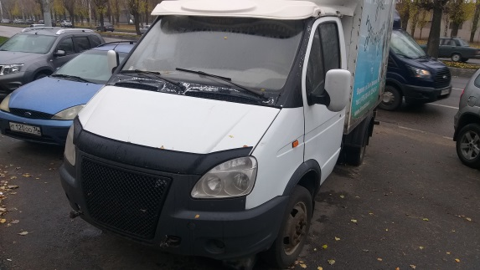 | 